


Module : Applications réparties

Rapport : Introduction RPC (TP1)

Année universitaire :2023/2024

Réalisé par :
Fatiha BEN LAMKADEM

Sommaire :

Préparation des fichiers java……...……………………………………..2

1- Création de l'interface distante……………………………………………2
2- Implémentation du serveur……………………………………………….
3- Implémentation du client…………………………………………………
4- Enregistrement du service………………………………………………..
5- Appel du service depuis le client…………………………………………

Déploiement…………………………………………………………….
1- Compilation du code……………………………………………………..
2- Création du fichier stub………………………………………………….
3- Démarrage du registre RMI.……………………………………………..
4- Exécution du serveur……………………………………………………..
5- Exécution du client…………….…………………………………………

Préparation des fichiers java :

- Création de l'interface distante :
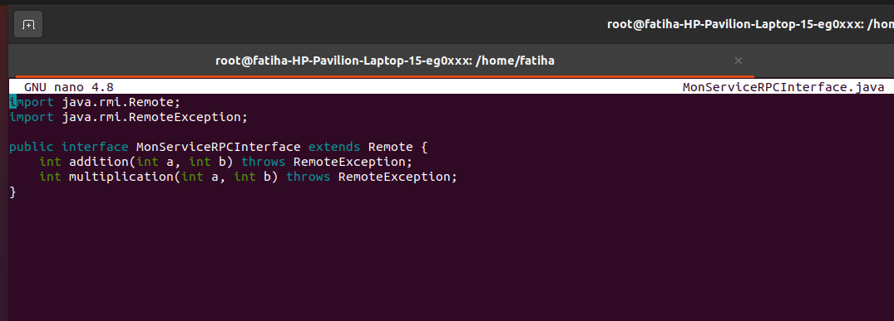
On crée un dossier nommé « MonServiceRPCInterface.java » dans lequel on définie la classe
MonServiceRPCInterface où on déclare les méthodes que le client peut appeler à distance.

- Implémentation du serveur :
On crée un dossier nommé « MonServiceRPCserveur.java » dans lequel on définie la classe
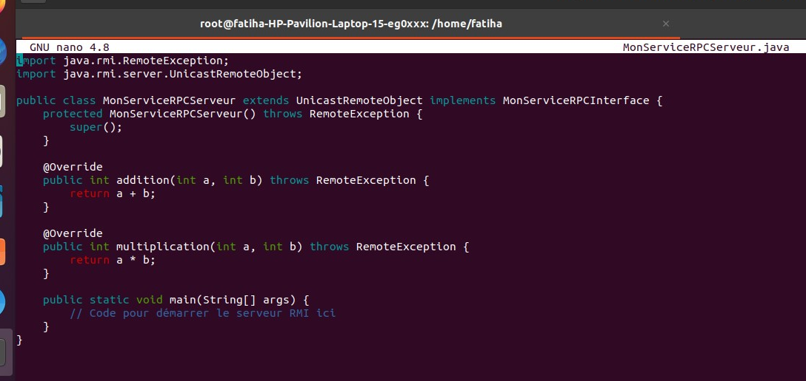
MonServiceRPCserveur où on étend UnicastRemoteObject et on implémente l'interface distante.

- Implémentation du client :

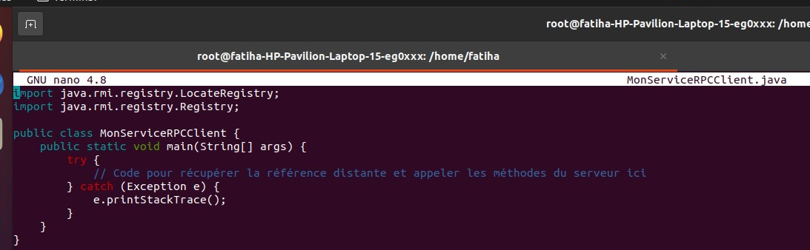
On crée le fichier « MonServiceRPCClient.java » dans lequel on définie la classe MonServiceRPCClient où on utilise l'interface distante.

- Enregistrement du serveur :
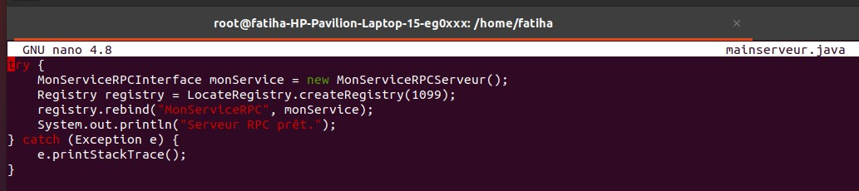
On crée un fichier « mainserveur.java » dans lequel on enregistre le service auprès du registre RMI.

- Appel du service depuis le client :
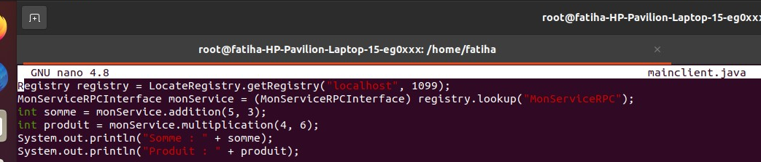
On crée un fichier « mainclient.java » dans lequel on récupére la référence distante du service et appelez les méthodes.

Déploiement :
- Compilation du code :
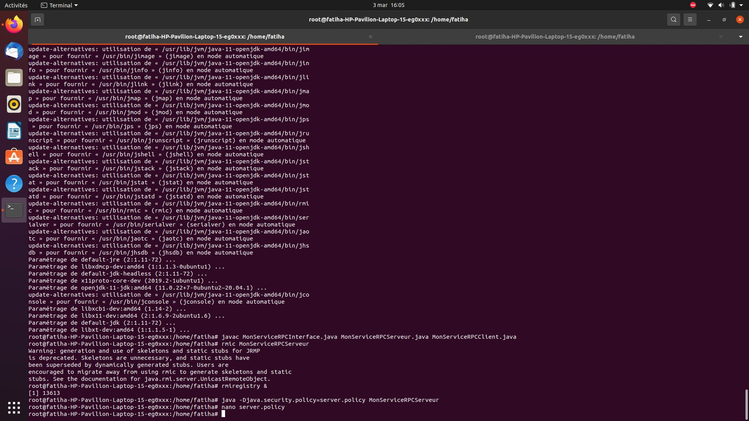
On génére d’abord les classes qu’on a déjà créer.

- Création du fichier stub :
On génére le fichier stub du serveur.

- Démarrage du registre RMI :
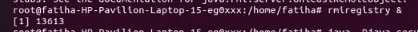
On exécute le registre RMI.

4- Exécution du serveur :
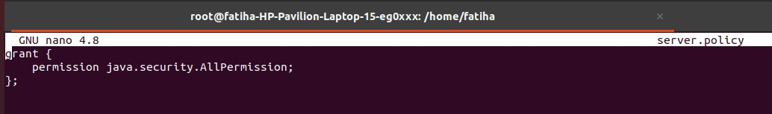
On crée un fichier « server.policy » dans lequel on configure les autorisations nécessaires.
Et au terminal on fait la mommande suivante

- Exécution du client :
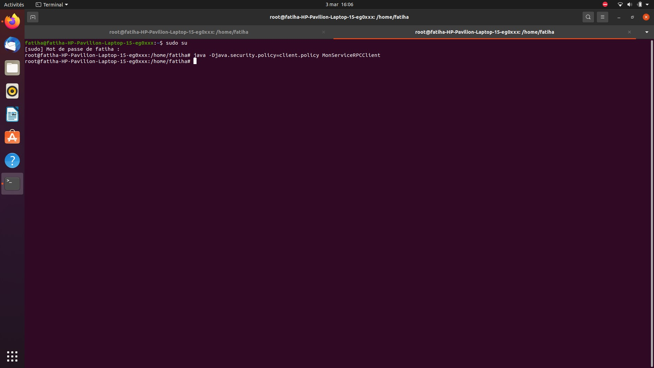
On execute le fichier client.policy.

